Документ зарегистрирован № МКА-03-3743/5 от 01.09.2015.Жукова Н.В. (Москомархитектура)
Документ зарегистрирован № СЛ02-12941/15 от 01.09.2015. (Префектура ЗАО)
Страница 1 из 8. Страница создана: 27.08.2015 13:34


Документ зарегистрирован № МКА-03-3743/5 от 01.09.2015.Жукова Н.В. (Москомархитектура)
Документ зарегистрирован № СЛ02-12941/15 от 01.09.2015. (Префектура ЗАО)
Страница 2 из 8. Страница создана: 27.08.2015 13:34

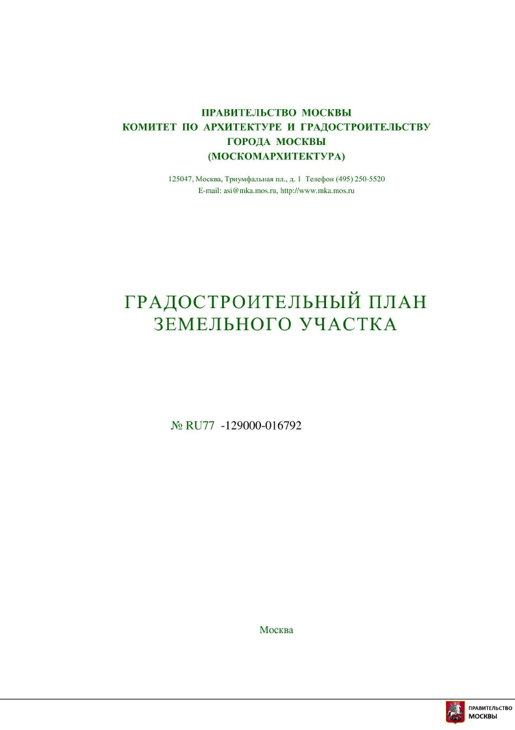

Документ зарегистрирован № МКА-03-3743/5 от 01.09.2015.Жукова Н.В. (Москомархитектура)
Документ зарегистрирован № СЛ02-12941/15 от 01.09.2015. (Префектура ЗАО)
Страница 3 из 8. Страница создана: 27.08.2015 13:34

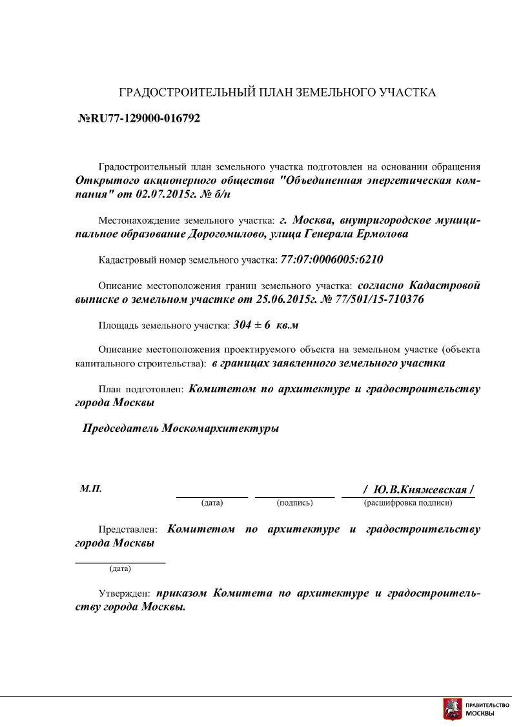

Документ зарегистрирован № МКА-03-3743/5 от 01.09.2015.Жукова Н.В. (Москомархитектура)
Документ зарегистрирован № СЛ02-12941/15 от 01.09.2015. (Префектура ЗАО)
Страница 4 из 8. Страница создана: 27.08.2015 13:34

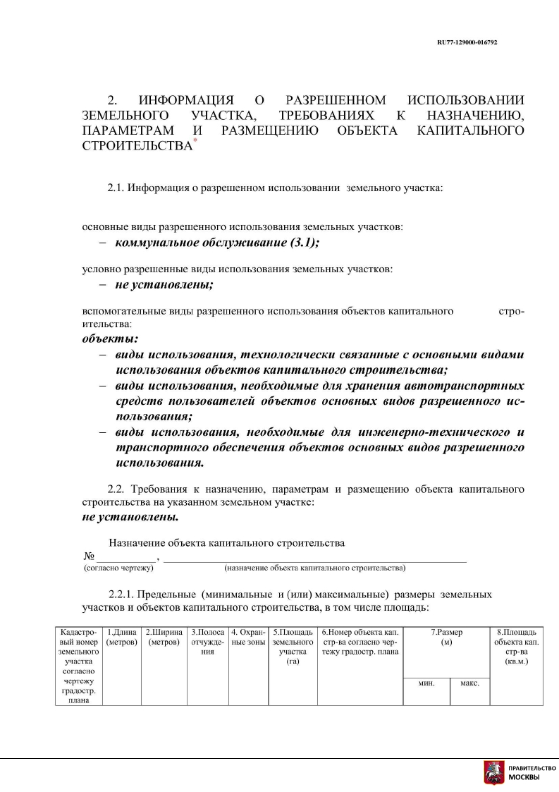

Документ зарегистрирован № МКА-03-3743/5 от 01.09.2015.Жукова Н.В. (Москомархитектура)
Документ зарегистрирован № СЛ02-12941/15 от 01.09.2015. (Префектура ЗАО)
Страница 5 из 8. Страница создана: 27.08.2015 13:34

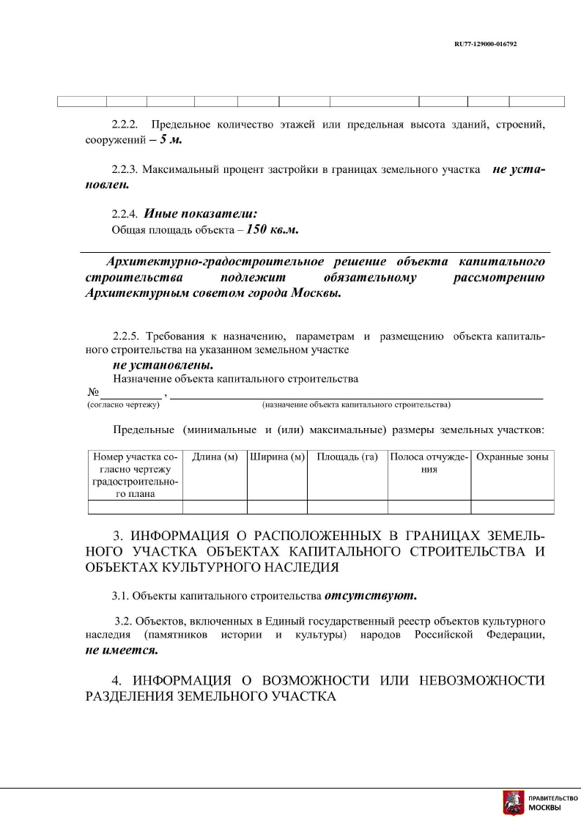

Документ зарегистрирован № МКА-03-3743/5 от 01.09.2015.Жукова Н.В. (Москомархитектура)
Документ зарегистрирован № СЛ02-12941/15 от 01.09.2015. (Префектура ЗАО)
Страница 6 из 8. Страница создана: 27.08.2015 13:34

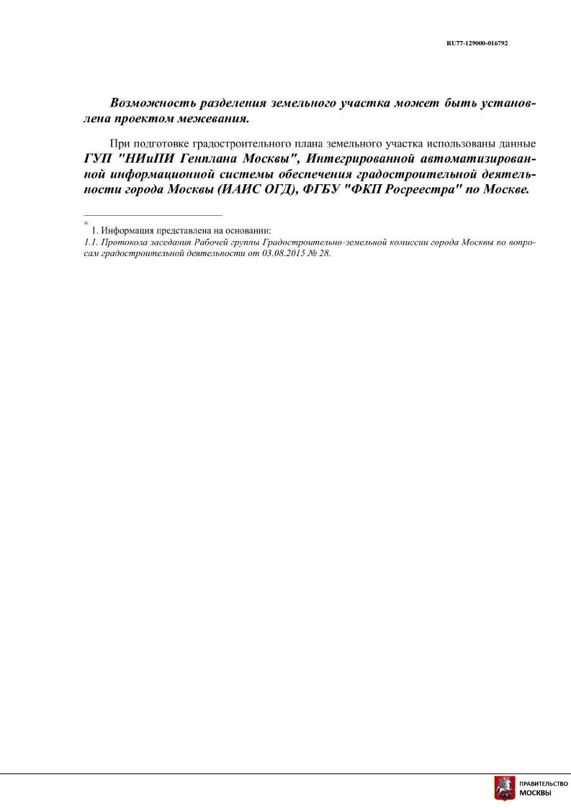

Документ зарегистрирован № МКА-03-3743/5 от 01.09.2015.Жукова Н.В. (Москомархитектура)
Документ зарегистрирован № СЛ02-12941/15 от 01.09.2015. (Префектура ЗАО)
Страница 7 из 8. Страница создана: 27.08.2015 13:34


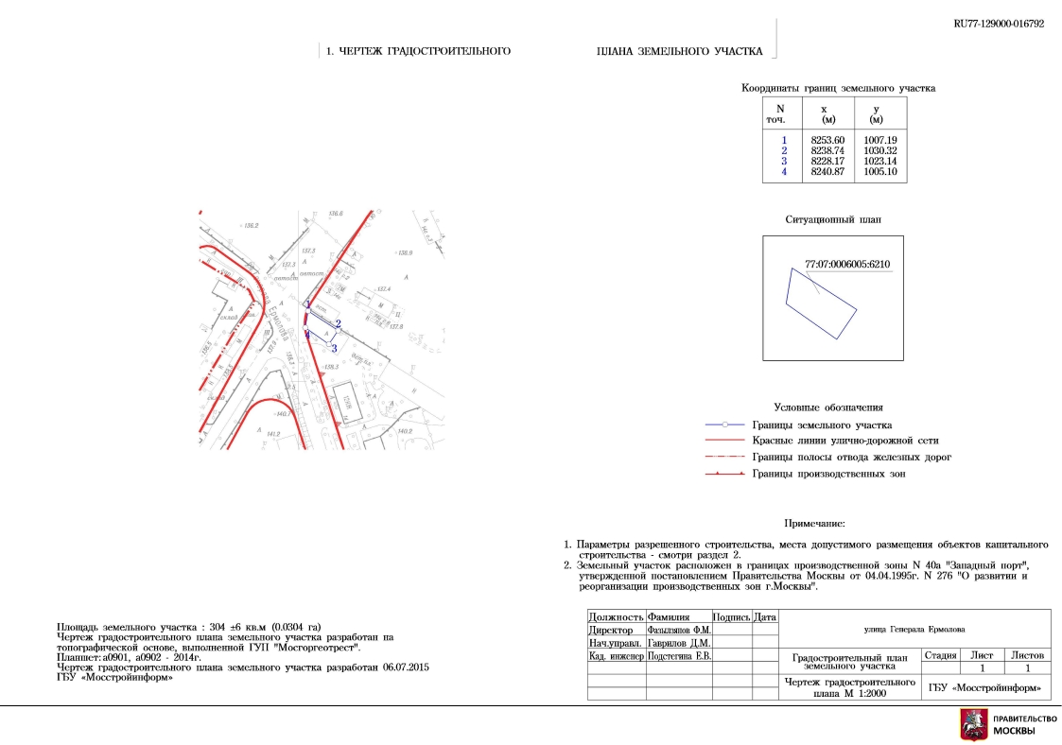

Документ зарегистрирован № МКА-03-3743/5 от 01.09.2015.Жукова Н.В. (Москомархитектура)
Документ зарегистрирован № СЛ02-12941/15 от 01.09.2015. (Префектура ЗАО)
Страница 8 из 8. Страница создана: 01.09.2015 14:30
